Муниципальное дошкольное образовательное учреждение
детский сад №3 "Ивушка" ЯМР

ПРОЕКТ
«В мире сказок»
для детей младшего дошкольного возраста 4-5 лет
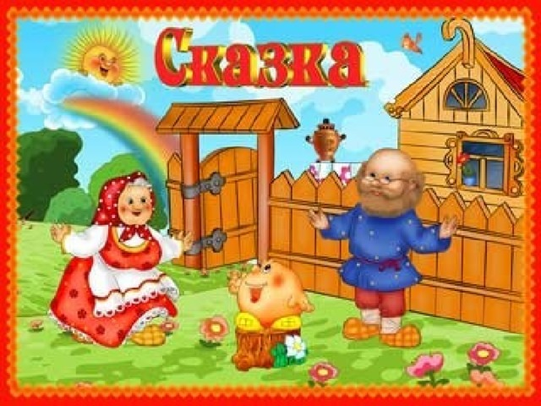

Разработала воспитатель первой квалификационной категории
Белозерова С.Н.

28 июня - 2 июля 2021г.
Сказка учит добро понимать,
О поступках людей рассуждать,
Коль плохой, то его осудить,
Ну а слабый – его защитить!
Дети учатся думать, мечтать,
На вопросы ответ получать.
Каждый раз что-нибудь узнают,
Родину свою познают!
А. Лесных
Актуальность
Огромной любовью пользуется у детей сказка. Сказка – древнейший жанр устного народного творчества. Она учит человека жить, вселяет в него оптимизм, веру в торжество добра и справедливости. За фантастикой и вымыслом скрываются реальные человеческие отношения. Отсюда и идет огромное воспитательное значение сказки. Данная тема очень актуальна во все времена.
Сказка входит в жизнь ребенка с самого раннего возраста, сопровождает на протяжении всего дошкольного детства и остается с ним на всю жизнь.
Сказка – проводник культуры в сердце ребёнка. Жизнь сказки – это непрерывный творческий процесс. Мысль в сказке очень простая: хочешь себе счастья, учись уму-разуму, а героика - это, хотя и воображаемые, но примеры истинного поведения человека.
Стремясь пробудить в детях лучшие чувства, уберечь их от черствости, эгоизма, равнодушия, народ красочно рисовал в сказках борьбу могущественных сил зла с силами добра. Сказка рассказывает нам о чрезвычайно важном в жизни, она учит нас быть добрыми и справедливыми, противостоять злу, презирать хитрецов и льстецов. Она утверждает народные принципы жизни: честность, смелость, преданность, коллективизм.
Сказка знакомит с языком народа, нравственными устоями, бытом и укладом жизни. Она отражает мечты народа, передает его мысли. Со сказки начинается знакомство ребенка с миром литературы, с миром человеческих взаимоотношений и со всем окружающим миром в целом. Именно из сказки ребенок узнает, что без труда и стойких нравственных принципов невозможно счастье.
Сказка преподносит детям поэтический и многогранный образ своих героев, оставляя при этом простор воображения. Духовно-нравственные понятия, ярко представленные в образах героев, закрепляются в реальной жизни и взаимоотношениях с близкими людьми, превращаясь в нравственные эталоны, которыми регулируются желания и поступки ребенка.
Русская народная сказка служит не только средством умственного, нравственного и эстетического воспитания, но и оказывает огромное влияние на развитие речи. Сказки раскрывают перед детьми меткость и выразительность языка, как богата родная речь юмором, образными выражениями, сравнениями.
Однако сказка – это не только занимательно, это ещё очень серьёзно. Сказка помогает лучше узнать, понять и полюбить свою страну, оценить её своеобразие и неповторимость.
Сказка – средство эмоционально-волевого развития и духовно-нравственного воспитания дошкольников.
Напрасно думать, что сказка была и есть лишь плодом народного досуга. Она была и есть достоинством и умом народа, его исторической памятью, наполнявшей глубоким содержанием размерную жизнь, текущую по обычаям и обрядам.
Проблема:
К сожалению, на сегодняшний день, наши дети воспитываются не на сказках, а на современных мультфильмах. Большинство родителей не находят времени, чтобы почитать со своим ребенком книгу. Детские психологи считают это большим упущением взрослых в воспитании своих детей. Анкетирование родителей и опрос детей нашей группы показали, что дома чтению детских книг уделяется очень мало времени. На самом деле сказка представляет собой одно из самых древних средств нравственного, эстетического воспитания, а так же формируют поведенческие стереотипы будущих членов взрослого общества. Поэтому мы решили уделить немного больше времени именно русским народным сказкам в развитии и воспитании наших детей.
Тип проекта: информационно – творческий.
Продолжительность: краткосрочный (28 июня-2 июля 2021г.)
Участники проекта:
- дети средней группы (4 - 5 лет);
- воспитатель – Белозерова С.Н.;
- родители воспитанников.
Методы: Беседы, чтение, вопросы, рассматривание иллюстраций, игры-драматизации, лепка, рисование, конструирование и др.
Цель: создание условий для проявления детского интереса к книгам и чтению художественной литературы.
Задачи:
1.Учить узнавать персонажи сказок по загадкам, иллюстрациям, стихотворениям; пересказывать содержание; высказывать свое отношение к героям сказки.
2.Закреплять умения использовать средства выразительности (позы, жесты, мимику, интонации, движения) и разные виды театров (бибабо, пальчиковый, театр картинок, настольный) при передаче содержания сказки. Совершенствовать навыки самостоятельно выбирать сказку для вечернего прочтения.
Формировать у детей запас литературных художественных впечатлений. Развивать творческую самостоятельность и эстетический вкус.
3.Воспитывать партнерские отношения между детьми, коммуникативные качества. Создавать радостный эмоциональный настрой, поощрять творческую инициативу. Раскрывать ценности традиции семейного чтении и совместного творчества детей с родителями.

Ожидаемые результаты для детей:
- проявляет интерес и любовь к сказкам;
-знает и называет прочитанные сказочные произведения, тексты, персонажей, мораль;
-узнаёт сказку по загадке, иллюстрации, стихотворению,
содержанию, описанию событий;
- использует различные виды театров;
- умеет использовать различные средства выразительности;
-умеет самостоятельно выбирать сказку для чтения и театрального обыгрывания.
Ожидаемые результаты для родителей:
-проявляет интерес к совместной деятельности с ребёнком по данной теме;
-помогает развивать творческие способности ребёнка;
-сочиняет, совместно с ребёнком, сказку и оформляет мини книжку.
Образовательные области:
Социально-коммуникативное развитие;
Познавательное развитие;
Речевое развитие;
Художественно-эстетическое развитие;
Физическое развитие.
Этапы реализации проекта
I этап Подготовительный:
Постановка проблемы: спросить, любят ли дети сказки, хорошо знают содержание, героев, названия, прочитанных ранее, сказок?
Ключевой вопрос – хорошо ли вы запоминаете сказки? Как можно узнать?
Из предложенных вариантов принято, совместное с детьми, решение о проведении недели «В мире сказок».
Сбор материала для реализации проекта.
Составление плана работы над проектом.
Составление совместного плана работы с детьми, учитывая их интересы.
Подготовка информационных источников и литературы.
Подготовка оборудования.
Создание игровой мотивации, опираясь на интересы детей и их эмоциональный отклик.
Подбор художественной и познавательной литературы для чтения детям.
Подготовка к реализации проекта
С родителями:
Приглашение к участию в проекте.

Консультации «Роль книги в жизни детей»; «Какие сказки читать детям»; «Сказкотерапия – один из способов преодоления агрессии, страхов, застенчивости у детей»

Привлечь родителей к совместной деятельности с детьми и педагогами.
II этап. Реализация проекта
Познавательное развитие
Понедельник
«Наблюдение за проезжей частью»
Цели: закреплять знания о проезжей части дороги – шоссе; отмечать большое разнообразие машин, их названия; формировать представление о правилах дорожного движения.
Рассматривание иллюстраций к сказке С.Маршака «Теремок»
Цель: Учить детей рассматривать иллюстрации вести беседу, отвечать на вопросы, развивать диалогическую речь.
Беседа «Какие у вас самые любимые сказки?»
Цель: развивать память, речь.
Вторник
«Наблюдение за солнцем»
Цели: продолжать знакомство с природными явлениями.
Беседа: «Народная сказка – волшебная, про животных, бытовая»
Цель: расширение понимания народная сказка. Дать понятие «народная»; сформировать знания о разделении сказок на три вида: волшебные, про животных, бытовые; способствовать развитию речевой активности детей; способствовать воспитанию интереса к русскому народному творчеству, гордости за свой народ.
Среда
«Наблюдение за деревьями»
Цели: формировать знания о жизни растений зимой; воспитывать бережное отношение к природе.
Беседа: «Какие у вас самые любимые сказки?»
Цель: развивать память, речь.
Отгадывание загадок на тему «Герои сказок»
Цель: развивать воображение ребенка, умение анализировать, сопоставлять и обобщать.
Рассматривание иллюстраций к русским народным сказкам. «Назови сказку».
Цель: Учить узнавать сказку по иллюстрации.
Четверг
«Наблюдение за птицами»
Цель: продолжать закреплять знания о птицах; учить проявлять заботу.
Беседа о любимых сказках, любимых сказочных героях.
Пятница
«Наблюдение за воронами»
Цель: продолжать знакомить с многообразием птиц; развивать наблюдательность и любознательность.
Беседа «Герои сказок – какие они?»
Цель: расширение знаний детей о характере героев. Учить называть отличительные черты героев, называя положительные и отрицательные качества; учить описывать поступки и объяснять их значение.
Социально-коммуникативное развитие
Ежедневно: Уход за комнатными растениями
Ежедневно: Дежурство по столовой Сервировка стола: Цель: закрепить знания приборов необходимых для завтрака (обеда, ужина), и умение их правильно расставлять (раскладывать).
Ежедневно: Трудовая деят-ть:
«Подметание участка, веранды, дорожек»
Цель: Закреплять умение пользоваться вениками, постоянно и своевременно наводить порядок на участке, формировать ответственность за порученное дело.
«Польем песок в песочнице»
Цель: Формировать и закреплять у детей интерес к труду, желание включиться в него. Учить детей трудиться рядом, не мешая друг другу. Закреплять свойства песка и воды.
Ежедневно: Беседы на тему:
«Как песок может стать опасным»
Цель: Показать ребенку игры с песком и предупредить его, что играть с ним небезопасно: нужно быть внимательным и следить, чтобы песок не попал в глаза, рот, нос, одежду, голову.
«Дежурство по столовой»
Цель: учить детей правильно и безопасно для себя и окружающих накрывать столы; соблюдать правила безопасности при обращении с ножом, вилкой; закрепить представление об опасных предметах, об их необходимости для человека.
«Как вести себя в жару на участке?»
Цель: учить детей без напоминания взрослых надевать головной убор (панамку, косынку и др.), закреплять умение правильно наливать воду из чайника в чашку, соблюдать правила нахождения на солнце, чтобы не перегреваться.
Понедельник
СРИ: «В гостях у Айболита»
Цель: Расширение представлений о профессиональной деятельности врача.
Беседа о правилах безопасного поведения дома и на улице, вспоминая знакомые сказки, где герои попадали в беду по различным причинам: «Гуси - лебеди» — нельзя оставаться на улице одному, это опасно. «Маша и медведь» — нельзя убегать от взрослых далеко, можно потеряться. «Волк и семеро козлят» — нельзя никому открывать дверь, если остаешься один дома. «Красная шапочка» — нельзя заводить разговор и доверять незнакомцам.
Вторник
СРИ: «Детский сад»
Цель: расширить и закрепить представления детей о содержании трудовых действий сотрудников детского сада.
Д/и «Собери животного»
Цель: закрепить знание цвета, формы, умение по образцу собирать из частей целое; активизировать словарь.
Среда
«В магазин за игрушками»
Цель: Формировать умение выполнять несколько действий с одним предметом и переносить знакомые действия с одного объекта на другой.
Д/И «Доскажи слово»
Цель: учить отчетливо произносить многосложные слова громко, развивать слуховое внимание.
Четверг
Д/и «Какой персонаж сказки лишний»
Цель: учить детей определять сказки и находить лишних персонажей.
СРИ: «Дом, семья»
Цель: побуждать детей творчески воспроизводить в играх быт семьи. Совершенствовать умение самостоятельно создавать для задуманного сюжета игровую обстановку.
Пятница
СРИ: «Больница», «Магазин»
Цель: помочь в распределении ролей, следить за ходом игры.
Д/И «Какая, какой, какое?»
Цель: учить подбирать определения, соответствующие данному примеру,
явлению; активизировать усвоенные ранее слова.
Речевое развитие
Ежедневно: Пальчиковая гимнастика: «В гостях у сказки», «Жил был царь», «Здравствуй сказка!», «Сказки», «Теремок»
Цель: развитие мелкой моторики, развитие речи у детей.
Зрительная гимнастика: «Послушные глазки», «Гимнастика со зрительными дорожками», «Теремок»
Цель: снятие усталости, расслабление внутриглазной мышцы, сохранение зрения.
Дыхательная гимнастика: «Петух», «Гуси шипят», «Театр зверей», «Песенки лесных зверят»
Цель: формирование дыхательного аппарата.
Понедельник
Чтение рассказа «Жихарка»
Цель: Учить понимать и оценивать характеры героев, передавать интонацией голоса и характер персонажей.
Вторник
Чтение потешки «Зашагали ножки – топ, топ, топ!»
Цель: Воспитывать умение следить за развитием действия; создавать условия для запоминания потешки.
Чтение сказки «Колобок»
Цель: вызвать интерес к действиям сказочных персонажей, побуждать слушать речь воспитателя, отвечать на вопросы по содержанию сказки.
Среда
Чтение сказки «Лиса и козел»
Цель: Воспитание интереса к чтению худ. литературе.
Игра – загадка «Угадай и скажи, о ком я говорю»
Цель: развивать образное мышление, узнавать персонажа по характерным признакам.
Четверг
Просмотр мультфильма: «Как Маша поссорилась с подушкой» с целью формирования представлений о составляющих здорового образа жизни, о необходимости соблюдения режима дня.
Пятница
Речевая ситуация «Театральные секреты»
Цель: расширять знания о правилах поведения в театре,
развивать диалогическую речь, самостоятельность суждений.
Отгадывание загадок на тему «Герои сказок»
Цель: развивать воображение ребенка, умение анализировать, сопоставлять и обобщать.
Художественно-эстетическое развитие
Понедельник
Рисование Тема: «Моя любимая сказка»
Цель: создание простых графических сюжетов по мотивам сказок.
Вторник
Конструирование Тема: «Мы построили кровати для 3 медведей»
Цель: уточнить представление о кровати как предмете мебели.
Хороводная игра «Заинька пойдём в лес»
Цель: создать положительный эмоциональный заряд, вызвать интерес к совместной деятельности.

Среда
Лепка Тема: «Два жадных медвежонка» (венгерская сказка)
Цель: учить детей лепить медвежат конструктивным способом и обыгрывать сюжет.
Игры детей с любимыми игрушками, крупным строительным материалом.
Цель: развивать фантазию, творческие способности.
Четверг
Музыкально-ритмические движения
Цель: создать условия для восприятия музыки, как средства передачи чувств и настроения.
Пятница
Конструирование из лего «Теремок»
Цель: вспомнить приёмы конструирования, развивать умение работать вместе.
Хороводная игра «Заинька пойдём в лес»
Цель: создать положительный эмоциональный заряд, вызвать интерес к совместной деятельности.
Физическое развитие
Понедельник
П/И «Горелки»
Цель: учить соблюдать правила игры, действовать по сигналу воспитателя.
И\У «Дорожка препятствий»
Цели: учить согласовывать движения друг с другом; развивать глазомер.
Беседа «Как устроено тело человека»
Цель: Обобщать имеющиеся у детей знания о функции частей тела и сформировать представления о том, что каждая часть тела человека имеет значения для человека.
Вторник
П/И «Кто быстрее добежит до флажка?»
Цель: учить выполнять действия строго по сигналу воспитателя.
Игра с мячом «Животные и их детёныши»
Цель: закрепление в речи детей названии детёнышей животных, закрепление навыков словообразования, развитие ловкости, внимания, памяти.
Беседа «Режим дня»
Цель: продолжать знакомить воспитанников с режимом дня, учить правильно распределять свое время; формирование коммуникативной культуры воспитанников; развитие речи воспитанников, обогащение словарного запаса по теме (режим, ритм); развитие внимания, самоконтроля; учить воспитанников соблюдать режим дня.
Среда
П\И «Зайцы и волк»
Цели: приучать внимательно слушать воспитателя, выполнять прыжки и другие действия в соответствии с текстом; учить ориентироваться в пространстве, находить свое место.
Беседа «Витамины я люблю – быть здоровым я хочу» Цель: расширять знания о пользе витаминов, закрепить знания о полезных и вредных продуктах. Воспитывать желание заботиться о своем здоровье.
Четверг
П/и «Гори, гори ясно».
Цель: развивать умения реагировать на сигнал; развивать быстроту, ловкость.
Беседа «Опасные ситуации: контакты с незнакомыми людьми на улице»
Цель: рассмотреть и обсудить с детьми опасные ситуации, которые могут возникнуть на улице при контакте с незнакомыми людьми; научить правильно вести себя в таких ситуациях

Пятница
П/и «Мыши в кладовой»
Цель: продолжать учить бегать легко, не наталкиваясь друг на друга; двигаться в соответствии с текстом; быстро менять направление движения.
«Разговор о правильном питании»
Цель: формирование у детей элементарных представлений о здоровой пище.
Ежедневно Гимнастика пробуждения.
Профилактика пласкостопия (Ходьба по массажному коврику)
3.Заключительный.
Составление сказок на новый лад, оформление книжек-малышек.
Квест-игра «В поисках зайчат.
Оформление проекта
Список используемых источников
1. Антипина Е.А. «Театрализованная деятельность в детском саду: игры, упражнения, сценарии» М.: ТЦ Сфера, 2003.
2. Доронова Т.Н. «Играем в театр: театрализованная деятельность детей 4-6 лет: Метод. пособие для воспитателей дошкольного образовательного учреждения.»-2-е изд.-М.: Просвещение, 2005.
3. Малова В.В. «Конспекты занятий по духовно-нравственному воспитанию дошкольников на материале русской народной культуре» - М. «ВАЛДОС», 2013.
4. Маханева М.Д. «Театрализованные занятия в детском саду: Пособие для работников дошкольного учреждения» - : М.: ТЦ «Сфера», 2001.
5. Науменко Г.М. «Народное детское творчество: сборник фольклорных материалов» - М.: ЗАО Изд. Центрполиграф, 2001.
Конспект занятия с детьми средней группы
в форме квест-игры «В поисках зайчат»
Задачи:
- Упражнять детей в составлении описательного рассказа о животном (зайце) по схеме. («Речевое развитие»)
- Продолжать учить детей согласовывать слова в предложении в роде, числе, падеже. («Речевое развитие»)
- Упражнять детей в умении образовывать слова с уменьшительно-ласкательными суффиксами. («Речевое развитие»)
- Расширять активный словарь детей. («Речевое развитие»)
- Закреплять знания антонимов. («Речевое развитие»)
- Развивать связную речь детей. («Речевое развитие»)
- Развивать мышление, зрительную память, наблюдательность посредством дактических игр: «4 лишний», «Кто что ест?», «Собери картинку». («Познавательное развитие»)
- Закреплять знания русских народных сказок. («Речевое развитие»)
- Закреплять знания детей об обитателях леса, их жилищах; о том, кто чем питается. («Познавательное развитие»).
- Формировать интерес к новой форме игровой
деятельности (квест-игра). («Социально-коммуникативное развитие»)
- Развивать координацию речи и движений посредством выполнения физкультурной минутки. («Физическое развитие»)
Материалы и оборудование: Схема для составления описательного рассказа; мягкие игрушки зайцы; корзина; иллюстрации к сказкам: «Колобок», «Теремок», «Лиса и заяц», «Курочка Ряба»; разрезная картинка с изображением семьи зайцев (8 частей); картинки – подсказки с изображением мяча, комнатного растения, семьи, художественных принадлежностей, книг; запись голосовых сообщений на телефоне; смайлики, подарки от зайчихи.
Предварительная работа: Чтение русских народных сказок: «Колобок», «Теремок», «Лиса и заяц», составление рассказа по схеме об игрушке; дидактические игры: «Назови семью», «4 лишний», «Кто что ест»; разучивание физкультминутки «Зайчики».

Ход занятия:
Голосовое сообщение:
Внимание, внимание!
Сообщение зимнего леса.
Тревога ,тревога, тревога,
Волк украл зайчат.
Здравствуйте, ребятишки
Девчонки и мальчишки
Пропали мои зайчишки.
Серый волк их украл и с собою забрал
Помогите их найти и к зайчихе привести.
Чтоб зайчат вам отыскать
Надо подсказки разыскать и задания порешать.
Поможем зайчихе вернуть зайчат?
Тогда не будем терять времени и отправимся на поиски.
Ставьте ушки на макушки,
Вы готовы? Всем - внимание!
Надо выполнить сейчас
Разные задания.
На картинке изображено комнатное растение в горшке. 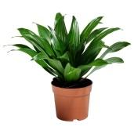
Следующим пунктом нашего маршрута будет? (уголок природы) Переходим в уголок природы.
А вот и первое задание.
Игра «Кто чем питается?»
Молодцы, справились с первым заданием!
А вот мы разыскали первого зайчонка (мягкая игрушка).

Ребята, посмотрите, вот и вторая подсказка, где искать следующее задание?
Картинка с изображением книги.
Идем в книжный уголок.
Игра «Четвертый лишний». 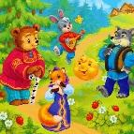 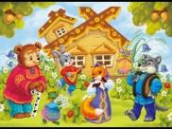 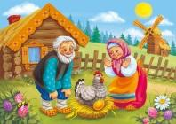 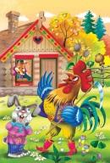

В уголке представлены иллюстрации разных сказок: «Теремок», «Колобок», «Лиса и заяц », «Курочка Ряба». Необходимо назвать все сказки, выбрать лишнюю сказку и объяснить почему?
Вот и с этим заданием мы справились, и нашли второго зайчонка и новую подсказку куда идти дальше.
Картинка с изображением семьи (центр семья)
Там лежит конверт, где находится разрезная картинка, которую надо собрать.

Игра «Собери целое». 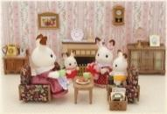
Молодцы, собрали картинку!
Скажите, пожалуйста, что изображено на картинке? Семья зайцев.
Дидактическая игра «Назови семью».
Как называют маму ? Как называют папу и их детенышей (в единственном и множественном числе)
Молодцы! Вот и третий зайчонок.
И новая подсказка – картинка с изображением мяча.
Идем в спортивный уголок.
Физкультминутка «Зайчики».
Девочки и мальчики,
Представьте, что вы зайчики.(Полуприседания с поворотами вправо-влево)
Раз, два, три, четыре, пять,
Начал заинька скакать.(Прыжки вперед-назад)
Лапки вверх и лапки вниз,
На носочках подтянись.
Влево, вправо поклонись,
Наклонись и поднимись(Движения выполнять по содержанию текста)
Зайке холодно сидеть,
Надо лапочки погреть.(Приседание на корточки, потирание рук)
Зайке холодно стоять,
Надо зайке поскакать.(Выполнение прыжков, стоя на месте)
Девочки и мальчики,
Представьте, что вы зайчики.(Полуприседания с поворотами вправо-влево)
Кто-то зайку испугал,
Зайка прыг - и ускакал.(Поворот спиной, приседание на корточки, обхватить себя руками, голову опустить вниз)
А теперь давайте поиграем в игру «Ты катись, веселый мячик» - дидактическая игра «Закончи предложение».
Игра "Ты катись, веселый мячик".
Дети стоят в кругу и передают по кругу мяч.
Ты катись, веселый мячик,
Быстро-быстро по рукам.
У кого остался мячик,
На вопрос ответит нам!

Заяц зимой белый, а летом…
У зайца хвост короткий, а у лисы …
У зайца задние лапы длинные, а передние …
Заяц пушистый, а еж …
Волк сильный, а заяц …

А вот и следующего зайчика нашли.
И нас ждет последнее задание – карточка с изображением канцелярских принадлежностей.
Там лежит схема, по которой необходимо составить небольшой рассказ о зайце.
Вот и последнего зайчонка мы нашли.
Выходит мама зайчиха: Ой спасибо, ребятишки
От меня и от зайчишек.
Все задания решили
И зайчат мне возвратили.
Рады будем видеть Вас
Еще много-много раз.
Все вы были молодцы,
Вот от нас Вам леденцы.
Вот и сделали мы с вами доброе дело, вернули маме зайчихе зайчат.
Рефлексия:
Какое из заданий для вас было самым трудным? У меня в руках смайлики. Если вам все понравилось и было легко, возьмите зеленый смайлик, если что-то было сложно или непонятно, то желтый. А если вообще ничего не понравилось, то красный.
Спасибо за работу!

Развлечение для детей младшего дошкольного возраста 4-5 лет

«В гостях у сказки»
Цель: закрепить, уточнить и систематизировать в игровой форме знания детей о сказках.
Задачи:
- расширять словарный запас;
- принимать поставленную воспитателем задачу, действовать по правилам;
- способствовать развитию двигательной активности детей;
- выполнять движения в соответствии со словами во время проведения физкультминутки;
- закреплять знания детей о прочитанных литературных произведениях;
-развивать смекалку и сообразительность, логическое мышление, воображение и восприятие, способствовать развитию внимания, памяти с помощью различных заданий;
- формировать умение составлять целое из отдельных частей;
-воспитывать эмоционально-образное восприятие сказок, вызвать положительный эмоциональный отклик;
- воспитывать дружеские отношения в команде при выполнении совместных заданий;
- воспитывать интерес к чтению, любовь к устному народному творчеству.
Материалы и оборудование: клубок, проектор, ноутбук, презентация, пазлы с изображением сказок, столы, музыкальное сопровождение, письмо, загадки, костюмы.
Предварительная работа:
Чтение сказок, рассматривание иллюстраций к сказкам, разгадывание загадок, настольная игра «Сложи сказку», пазлы по сказкам.
Действующие лица: Бабушка Сказка
Ход развлечения:
(Звучит музыка «В гостях у сказки»)
Бабушка Сказка: - В русском народном костюме встречает детей.
Бабушка Сказка: - Здравствуйте, здравствуйте, детушки! В гости ко мне
пришли? Заходите, заходите в мой дом, я гостям всегда рада. Зовут Меня
Бабушка сказка. Ребята, посмотрите, сколько у нас сегодня гостей. Давайте
поздороваемся с ними. Здравствуйте, гости дорогие!
Бабушка Сказка: - Ребята, а какое у нас настроение? Как без слов, подарить свое хорошее настроение другим людям?
Дети: - Нужно улыбнуться.
Бабушка Сказка: - Собрались все дети в круг
Ты мой друг и я твой друг
Крепче за руки возьмемся
И друг другу улыбнемся.
Бабушка Сказка: - Ребята, а вы любите сказки? Вот послушайте. В давние, давние времена не умели люди ни писать, ни читать. И чтобы повеселить своих деток малых, взрослые стали для них придумывать сказки, потешки, прибаутки. Детки подрастали, своим детям их рассказывали, передавали “из уст в уста”. А эти детки – своим детям.
–А знаете, почему сказки волшебные?
Дети:- Сказки волшебные, потому, что в них животные умеют разговаривать, есть несуществующие герои: Баба-Яга, леший, лягушка превращается в царевну, братец Иванушка в козленочка, ведра сами ходят.
Бабушка Сказка:- Ребята, я предлагаю вам, отправиться в путь-дороженьку: белый свет повидать, людей посмотреть, встретиться с русскими народными сказками. Дороженька нам предстоит дальняя. А поможет нам волшебный клубочек, он и покажет дорогу к русским народным сказкам. Скажите, а кто сочинил русские народные сказки?
Дети: - Эти сказки сочинил русский народ.
Бабушка Сказка: - Ребята, скажите, с каких слов начинаются сказки?
Дети: - Жили-были, в некотором царстве, в некотором государстве.
Бабушка Сказка: - Молодцы! А теперь в путь! В страну сказок, чудес и
волшебства!
В сказке может все случится, Наша сказка впереди. Сказка в двери к нам стучится, Скажем гостью: «Заходи»!
Бабушка Сказка: - Русские народные сказки учат нас отличать добро от зла, ведь недаром во многих сказках можно прочитать фразу: «Сказка ложь, да в ней намѐк, добрым молодцам урок». - Ребята, клубок привел нас с вами к яблоньке. А вы знаете, в какой сказке встречается яблонька? Посмотрите, а яблочки на ней непростые, а с загадками.
(Детям предлагаются загадки, после ответа на экране появляется картинка правильного ответа).
Задание 1: «Загадки по сказкам».
Зверей больных лечил,
Язык их изучил,
Где, как и что болит,
Знает доктор... (Айболит)
Самый главный умывальник,
Над мочалками начальник,
Щетки у него солдаты.
Что за командир, ребята? (Мойдодыр)
Он к меду поднимался
И умудрялся петь:
«Я тучка, тучка, тучка,
Я вовсе не медведь». (Винни-Пух)
Конек дивный был у Вани,
На спине с двумя горбами,
Помогал добыть Жар-птицу,
Деву в царскую светлицу. (Конек-Горбунок)
Из цветка тюльпана вышла,
Зимовала в норке мыши,
Ласточка ее спасла,
В страну эльфов унесла. (Дюймовочка)
Устав, она в своем углу
Садилась прямо на золу,
Во дворец на бал попала
И женою принца стала. (Золушка)
На лесной опушке
Сидит она в избушке.
Спокойно жить не хочет,
Царевичей морочит.
Ступа с метелкой ей дорога,
Это зловредная... (Баба-Яга)
Из леса птицы прилетают,
Детишек малых забирают,
К Яге в избушку их несут
И в детской сказочке живут. (Гуси-лебеди)
Бабушка девочку очень любила.
Шапочку красную ей подарила.
Девочка имя забыла свое.
А ну, подскажите имя ее. (Красная Шапочка)
Возле леса, на опушке
Трое их живет в избушке.
Там три стула и три кружки.
Три кроватки, три подушки.
Угадайте без подсказки,
Кто герои этой сказки? (Три медведя)
Мужчина тот в расцвете сил
Пропеллер за спиной носил. (Карлсон)
Знают взрослые и дети —
Нет его сильней на свете.
Одного напомню я —
Это Муромец Илья. (Богатырь)
Бабушка Сказка: - Молодцы, все загадки отгадали! Путь наш продолжается. Клубок привел нас с вами к странной избушке. Стоит она на курьих ножках, вокруг себя поворачивается. Как в нее попасть?
Какие слова нужно сказать?
Дети: - Избушка, избушка, встань к лесу задом, ко мне передом.
Задание 2 «Хорошо ли вы знаете сказки»
Надо собрать пазлы и отгадать какая сказка? Дети делятся на команды по 5-7 человек.
(Дети собирают из разрезных картинок изображения и называют сказку под музыку)
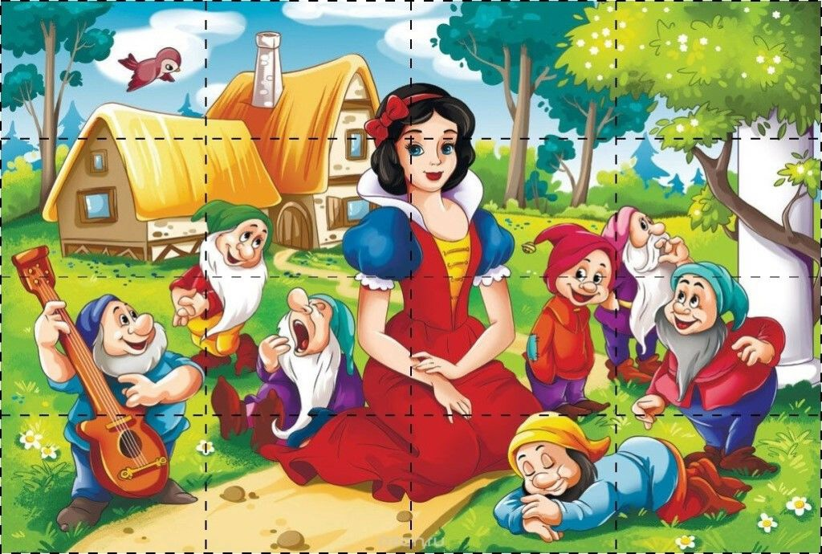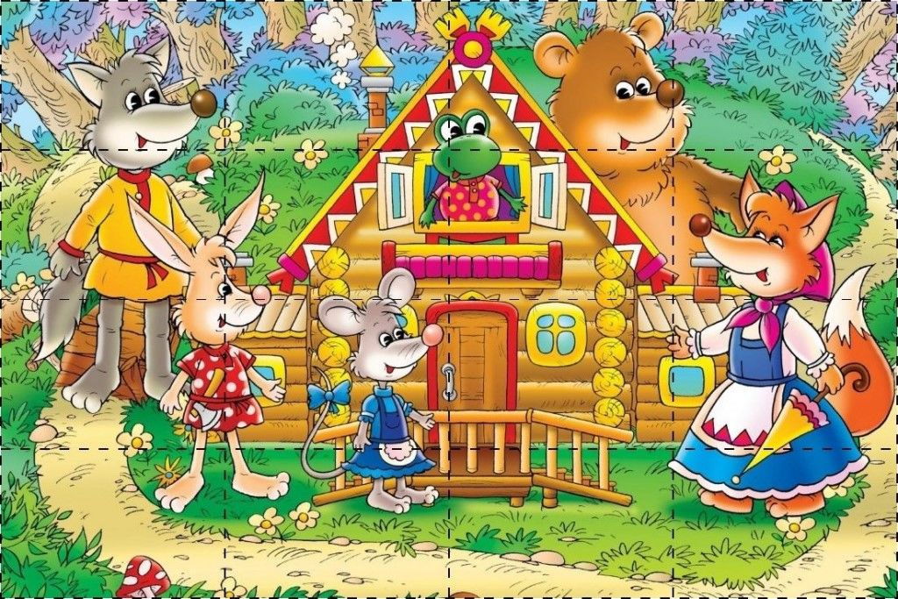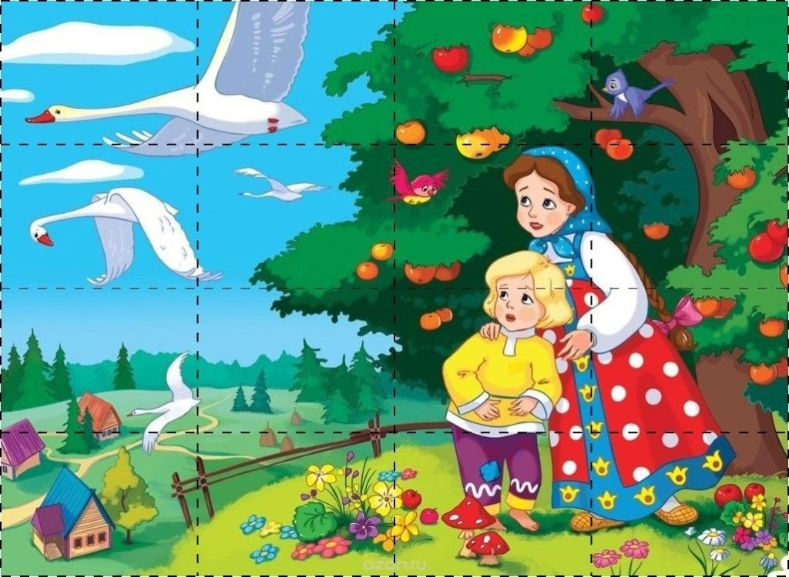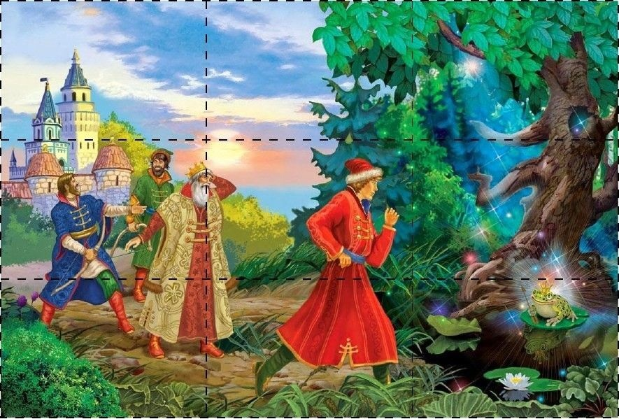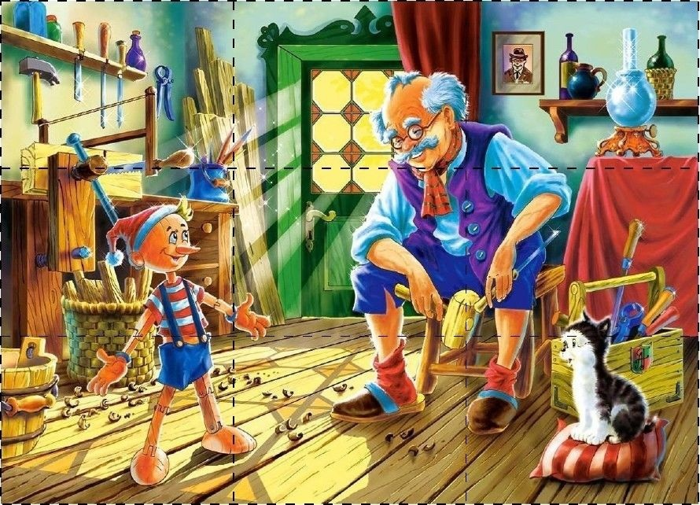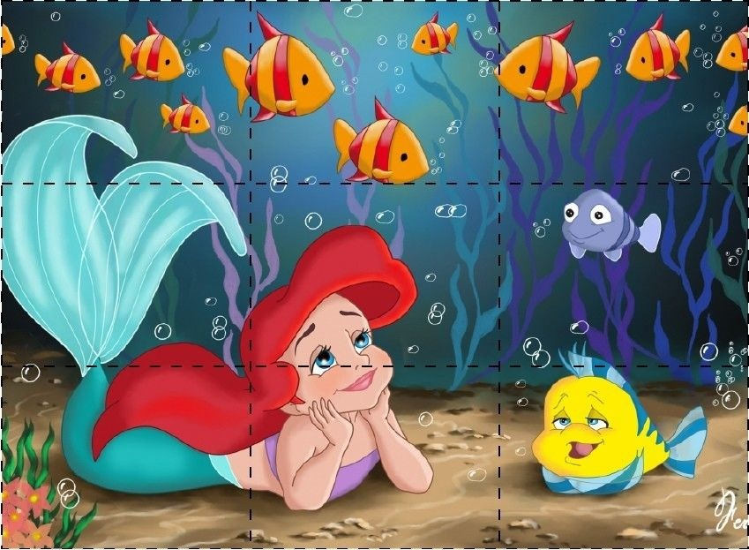
Физминутка «Веселые мартышки»
Мы весёлые мартышки,
Мы играем громко слишком,
Мы в ладоши хлопаем,
Мы ногами топаем,
Надуваем щёчки,
Скачем на носочках
И друг другу даже
Язычки покажем.
Дружно прыгнем к потолку,
Пальцы поднесём к виску,
Оттопырим ушки,
Хвостик – на макушке.
Шире рот откроем,
Гримасы все состроим.
Как скажу я цифру «три» -
Все с гримасами замри!
«Раз – два – три!»
Бабушка Сказка: - Давайте присядем на пенечки и отдохнем.
Ребята, я вам предлагаю поиграть в игру «Угадай-ка». На экране будут появляться песни, а вы ребята должны угадать из какой они сказки или мультфильма.
Задание 3. «Угадай-ка»
- песня из мультфильма «Маша и медведь»
- песня из мультфильма «Крошка Енот»
3- песня из мультфильма «Мамонтенок»
4- песня из мультфильма «Крокодил Гена»
5- песня из мультфильма «Антошка»
6- песня из мультфильма «Вини-пух»
Бабушка Сказка: - Молодцы, ребята! Смотрите, кто к нам прилетел, гуси-лебеди.
Что-то нам они несут. (На экране изображение Гусей-лебедей, которые несут письмо).
Задание 4. «Письма от гусей-лебедей»
Бабушка Сказка: - Интересно, от кого пришло письмо, не могу понять.
Открывает письмо и читает.
«У нас в Африке, случилось наводнение и все звери перепутались и растеряли свои шкурки, ушки и хвосты. Помогите, пожалуйста, собрать их костюмы и пришлите их обратно».
Бабушка Сказка: - Ребята, поможем?
Дети: - Да!
Дети делятся вновь на команды по 5-7 человек. Каждой команде дается задание собрать костюм и назвать сказки, в которых может быть этот герой:
1 Белка
2 Волк
3 Рыцарь
4 Лягушка
5 Собака
6 Гусар
7 Человек-паук
Бабушка Сказка: - Спасибо вам, ребята! Молодцы, ребята! Много сказок вы знаете. Скажите, что самое
главное в русских народных сказках?
Дети: - Добро побеждает зло.
Бабушка Сказка: - Вот и подходит к концу наше путешествие по сказкам.
Много сказок вы сегодня увидели. В каких сказках вы побывали?
Ответы детей:
Бабушка Сказка: - А какими словами заканчиваются сказки?
Дети: - Стали жить-поживать да добра наживать. Вот исказки конец, а кто слушал –молодец.
Бабушка Сказка: - Где же наш волшебный клубок? Катись, Волшебный клубок, прямо к дому, на порог!
Бабушка Сказка: - Порадовали вы Бабушку Сказку, спасибо вам! Поблагодарить вас
хочу (преподносит сладости).
В мире много сказок,
Добрых и смешных.
И прожить на свете
Нам нельзя без них.
Пусть герои сказок
Дарят нам тепло,
Пусть добро навеки
Побеждает зло!

